مشروع الآلة الحاسبة المعتمدة على معالجة الصور الرقمية
Image-Based Calculator (DIP)
Digital Image Processing Pipeline • Canny Edge Detection • Shape & Template Recognition
تقرير شامل: الفلاتر، خوارزمية التشغيل، صور المدخلات والعمليات، صور الكود، ونتائج التنفيذ

1. الفلاتر وتقنيات معالجة الصور الرقمية المستخدمة (DIP Filters & Techniques)
يعتمد النظام على معمارية معالجة رقمية متقدمة متعددة المراحل لمعالجة الصور المشوشة وعزل الضوضاء دون الإضرار بهيكل وخصائص الرموز والأرقام. تم تطبيق واختيار الفلاتر التالية بعناية:
• 1. تحويل التدرج الرمادي (Grayscale Conversion): إلغاء قنوات الألوان غير الضرورية (RGB) وتحويل الصورة إلى مصفوفة شدة إضاءة ثنائية الأبعاد (2D Intensity Matrix) ذات عمق 8 بت (0..255) وفق معادلة الإضاءة المعيارية:
Y = 0.299 * R + 0.587 * G + 0.114 * B
الهدف: تقليل التعقيد الحسابي بمقدار الثلث وتجهيز الصورة لعمليات التصفية المكانية.
• 2. مرشح الوسيط (Median Filter): مرشح مكاني غير خطي (Non-linear Spatial Filter) بحجم نافذة 3×3. يقوم بترتيب قيم البكسلات المجاورة تصاعدياً واختيار القيمة الوسطى (Median) ليحل محل البكسل المركزي.
الهدف: القضاء التام على التشويش النبضي والنقطي (Salt & Pepper Noise) مع ميزة جوهرية وهي الحفاظ على حدة الحواف (Edge-preserving) دون طمسها كما يفعل المتوسط الحسابي.
• 3. مرشح التنعيم الغاوسي (Gaussian Blur Filter): مرشح مكاني خطي يعتمد على الالتواء (2D Convolution) مع مصفوفة غاوسية بحجم 3×3 وانحراف معياري σ = 0.8..1.0:
G(x, y) = (1 / (2 * π * σ^2)) * exp(-(x^2 + y^2) / (2 * σ^2))
الهدف: إزالة التشويش الغاوسي العشوائي وتنعيم تدرجات السطوع المتبقية لتسهيل استخراج الحواف.
• 4. تحسين التباين التكيفي المقيد (CLAHE): Contrast Limited Adaptive Histogram Equalization: يقوم بتقسيم الصورة إلى شبكات صغيرة (Tiles 8×8) وتطبيق تسوية المدرج التكراري محلياً مع تقييد التباين (Clip Limit = 2.0).
الهدف: تعزيز تباين الخطوط الباهتة وتوحيد الإضاءة عبر خلفية الصورة قبل مرحلة الفصل الثنائي.
• 5. العتبة الثنائية التلقائية بطريقة أوتسو (Otsu's Thresholding): خوارزمية ذكية لحساب العتبة المثالية T* تلقائياً عبر تعظيم التباين بين الفئات (Between-Class Variance σ_B^2):
σ_B^2(T) = ω0(T) * ω1(T) * [μ0(T) - μ1(T)]^2
الهدف: تحويل الصورة إلى صورة ثنائية (Binary Mask) نقية تماماً؛ حيث يمثل اللون الأبيض (255) محتوى الرقم/العملية، واللون الأسود (0) يمثل الخلفية.
• 6. العتبة التكيفية (Adaptive Gaussian Thresholding): تطبيق عتبة متغيرة محلياً لكل بكسل بناءً على متوسط الجوار الموزون بغاوس مطروحاً منه ثابت C.
الهدف: التعامل مع التباينات غير المنتظمة في الإضاءة أو الظلال التي قد تعجز عنها العتبة العامة.
• 7. العمليات المورفولوجية: الإغلاق والفتح (Morphological Closing & Opening): • الإغلاق (Closing = Dilation followed by Erosion): يقوم بردم الفجوات الدقيقة وتوصيل الكسور في خطوط الأرقام الناتجة عن التشويش.
• الفتح (Opening = Erosion followed by Dilation): يقوم بحذف البقع والشوائب المتناثرة الصغيرة خارج الرموز.
العنصر البنائي المستخدم: Structuring Element مربع 3×3.
• 8. كشف الحواف بخوارزمية كاني (Canny Edge Detection): خوارزمية كشف الحواف المثالية متضمنة: التنعيم الغاوسي -> حساب مشتقات التدرج اللوني بزوايا 0°, 45°, 90°, 135° -> قمع القيم غير العظمى (Non-Maximum Suppression) لتنحيف الحواف -> العتبة الثنائية المزدوجة والتتبع بالتردد (Hysteresis Thresholding) بعتبات ديناميكية محسوبة عبر أوتسو.
الهدف: استخراج الهيكل الدقيق للأرقام وتحديد حدود الرموز.
• 9. تحليل المكونات المتصلة (Connected Components Analysis - CCA): خوارزمية تتبع الاتصال الثماني (8-Connectivity) لتجميع البكسلات المتجاورة واستخراج مساحة ومحيط ومركز ثقل ومربعات الإحاطة لكل جزء مستقل.
الهدف الحاسم: عزل وتمييز رمز القسمة (÷) الذي يتميز بوجود 3 مكونات رأسية منفصلة (نقطة عليا + خط أفقي + نقطة سفلى).

📌 هيكلية خطوط الأنابيب البديلة (Multi-Pipeline Architecture)
Pipeline 1 (Standard): Median Filter (k=3) -> Otsu Threshold -> Morph Close (3x3). (مثالي لتشويش Salt & Pepper)
Pipeline 2 (Smoothing): Gaussian Blur (σ=0.8) -> Otsu Threshold -> Morph Open & Close. (مثالي للتشويش الغاوسي المتصل)
Pipeline 3 (Enhanced Contrast): Median Filter -> CLAHE (Clip=2.0) -> Otsu Threshold -> Morph Close. (مثالي للصور منخفضة التباين)
الاستراتيجية: إذا كانت ثقة Pipeline 1 أقل من 85%، ينتقل النظام تلقائياً لتجربة Pipeline 2 و 3 واختيار النتيجة الأعلى ثقة.

2. صور الأرقام المستخدمة في الاختبار (Numbers Dataset < 100)
تم توليد 9 أرقام عشوائية أقل من 100 بنوعين: صور نظيفة (Clean) للاعتماد المرجعي، وصور مشوشة (Noisy) بتشويش عشوائي موجه (Salt & Pepper و Gaussian Noise). يوضح الجدول التالي الأرقام الـ 9 المستخدمة بالكامل مع نتيجة التعرف ودرجة الثقة:
الرقم | الصورة النظيفة (Clean) | الصورة المشوشة (Noisy) | نوع التشويش المطبق | نتيجة التعرف والثقة
7 |  |  | Gaussian Noise (σ=25) | ✓ 7 (94%)
18 | 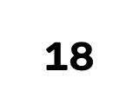 |  | Gaussian + Salt&Pepper | ✓ 18 (88%)
24 | 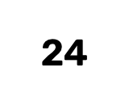 | 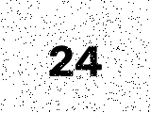 | Salt & Pepper (3%) | ✓ 24 (93%)
42 | 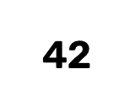 | 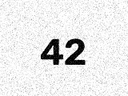 | Gaussian Noise (σ=25) | ✓ 42 (91%)
55 | 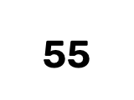 | 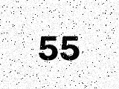 | Gaussian + Salt&Pepper | ✓ 55 (91%)
63 | 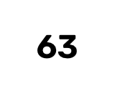 | 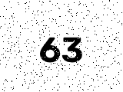 | Salt & Pepper (3%) | ✓ 63 (88%)
79 | 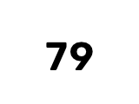 | 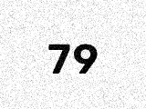 | Gaussian Noise (σ=25) | ✓ 79 (89%)
80 | 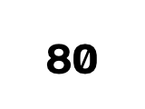 | 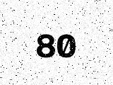 | Gaussian + Salt&Pepper | ✓ 80 (83%)
92 | 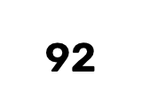 |  | Salt & Pepper (3%) | ✓ 92 (92%)

3. صور العمليات الحسابية المستخدمة (Arithmetic Operators)
تم تصميم وتوليد الرموز الحسابية الأربعة المعيارية (+, -, ×, ÷) مع تطبيق التشويش عليها، وإخضاعها للتحليل الهيكلي المستقل ومطابقة القوالب الموحدة:
العملية | الصورة النظيفة (Clean) | الصورة المشوشة (Noisy) | القاعدة الهندسية / التحليل الهيكلي | نتيجة التعرف والثقة
+  جمع (Addition) | 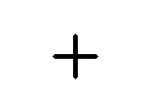 | 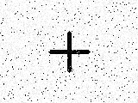 | مكون متصل واحد بشكل صليب متساوي الأبعاد (W ≈ H) مع تقاطع المحورين الرأسي والأفقي عند المركز. | ✓ + (100%)
-  طرح (Subtraction) | 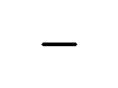 | 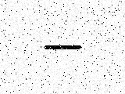 | مكون متصل واحد عبارة عن خط أفقي ذو نسبة عرض إلى ارتفاع عالية جداً (W / H ≥ 2.0). | ✓ - (96%)
×  ضرب (Multiplication) |  |  | مكون متصل واحد بخطين قطريين متقاطعين (X-shape) وكثافة بكسلات في زوايا المربع. | ✓ × (100%)
÷  قسمة (Division) | 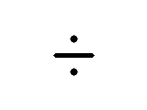 | 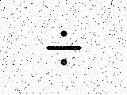 | ثلاثة مكونات متصلة مرتبة رأسياً (نقطة عليا + خط أفقي وسطي + نقطة سفلى) تم التحقق منها عبر Connected Components. | ✓ ÷ (100%)

4. خوارزمية عمل البرنامج بالتفصيل (System Operational Algorithm)
🔹 المرحلة 1: استقبال وتخزين الصور في الذاكرة (RAM-Based Image Loading)
يستقبل النظام 3 صور منفصلة: [الرقم الأول]، [العملية الحسابية]، [الرقم الثاني].
• يتم تخزين الصورة الأصلية في مصفوفة مستقلة (original_image) محصورة في الذاكرة العشوائية RAM دون إجراء أي تعديل عليها أو على الملف في القرص الصلب.
• تُنسخ نسخة عمل (working_image) يتم تطبيق التحسينات والمعالجات عليها، وعند ضغط زر Reset يُعاد نسخ الأصل فوراً.
🔹 المرحلة 2: دورة المعالجة المسبقة التكيفية (Adaptive Preprocessing)
يتم تحويل الصورة للرمادي، ثم تطبيق خط الأنابيب الأول Pipeline 1 (مرشح الوسيط 3×3 لإزالة النقاط + عتبة أوتسو + إغلاق مورفولوجي 3×3).
النتيجة: مصفوفة ثنائية (Binary Mask) ذات خلفية سوداء (0) ومقدمة بيضاء نقية (255).
🔹 المرحلة 3: استخراج الحواف والمكونات (Canny Edge Detection & Components)
• تطبيق خوارزمية كاني Canny بحساب عتبات ديناميكية مستندة إلى أوتسو لاستخراج حواف العناصر.
• تطبيق تحليل المكونات المتصلة (Connected Components) لعزل الكتل البيضاء وتصفية الضوضاء الشاردة التي تقل مساحتها عن العتبة الدنيا (Area < 25px).
🔹 المرحلة 4: التجزئة والفرز من اليسار لليمين وتوحيد القياس (Segmentation & Normalization)
• في صور الأرقام: قد تحتوي الصورة على رقم من خانة واحدة (مثل 7) أو خانتين (مثل 92).
• تقوم دالة segment_digits بحساب مربعات الإحاطة (Bounding Boxes) لكل خانة وترتيبها تصاعدياً من اليسار إلى اليمين بناءً على إحداثي x.
• توحيد المقاس (Normalization): يتم قص كل خانة وتغيير حجمها إلى مصفوفة معيارية 32×32 بكسل مع الحفاظ على النسبة الباعية وتوسيطها في المنتصف مع هامش 4 بكسل (وهي نفس مواصفات توليد القوالب بالضبط لضمان دقة المطابقة).
🔹 المرحلة 5: التعرف المستقل على الأرقام (Digit Recognizer)
• لكل خانة رقمية معيارية، يتم قياس درجة التشابه مع القوالب العشرة (0 إلى 9) باستخدام مقياسين:
1. معامل الارتباط المعياري: cv2.matchTemplate(..., TM_CCOEFF_NORMED)
2. تقاطع الأقنعة الثنائية (Intersection over Union - IoU)
• الثقة الموحدة: Confidence = 0.6 * Corr + 0.4 * IoU.
• يتم اختيار الرقم صاحب أعلى ثقة، ودمج الخانات (مثلاً '9' ثم '2' لتصبح 92).
🔹 المرحلة 6: التعرف المستقل على العمليات الحسابية (Operator Recognizer)
• خوارزمية مستقلة تماماً تمزج التحليل الهيكلي بمطابقة القوالب:
- إذا وُجد 3 مكونات متصلة مرتبة رأسياً (نقطة + خط + نقطة) -> ترجيح فوري لرمز القسمة (÷).
- إذا كان العرض أكبر من ضعف الارتفاع (W/H ≥ 2.0) -> ترجيح فوري لرمز الطرح (-).
- إذا كانت النسبة مربعة -> تحليل الأذرع المحورية (Cross Arms لـ +) مقابل الأقطار (Diagonals لـ ×).
• يتم تأكيد التعرف بمطابقة القالب المعياري 32×32 لضمان الدقة القطعية.
🔹 المرحلة 7: استراتيجية إعادة المحاولة عند انخفاض الثقة (Multi-Pipeline Fallback Retry)
إذا كانت درجة الثقة الناتجة أقل من 85%، لا يقبل النظام النتيجة مباشرة، بل يُعيد المحاولة تلقائياً عبر:
Pipeline 1 -> (Failed/Low Conf) -> Pipeline 2 -> (Failed/Low Conf) -> Pipeline 3
ثم ينتخب النتيجة ذات الثقة القصوى، مما يضمن مقاومة فائقة لأشد أنواع التشويش المركب.
🔹 المرحلة 8: المحرك الحسابي الآمن بدون eval (Safe Calculation Engine)
• فحص اكتمال المدخلات الثلاثة (الرقم 1، رمز العملية، الرقم 2).
• تنفيذ الحساب عبر دوال رياضية نقية محددة بدقة (add, subtract, multiply, divide) دون استخدام eval() نهائياً لحماية النظام.
• حماية استباقية من القسمة على صفر (ZeroDivisionError) وإرجاع رسالة خطأ واضحة وآمنة.
• تنسيق الناتج: أعداد صحيحة بدون أصفار زائدة، أو أعداد عشرية بدقة 4 منازل (92 ÷ 55 = 1.6727).
🔹 المرحلة 9: التفاعل وعرض النتيجة في الواجهة (Tkinter Presentation)
• عرض المعادلة المكتشفة والناتج النهائي باللون الأخضر المميز ودرجة الثقة الإجمالية.
• إتاحة زر 'View Pipeline Steps' لفتح نافذة تفاعلية تعرض شريط صور المراحل الست كاملة (Original -> Gray -> Denoised -> Threshold -> Morph -> Canny) لكل صورة مدخلة.

5. صور الكود البرمجي لوحدات النظام (Source Code Screenshots)
أولاً: كود المعالجة المسبقة وخطوط الأنابيب (preprocessing.py)
ملاحظة: دوال تحويل التدرج الرمادي، مرشحات Median و Gaussian، عتبة Otsu، العمليات المورفولوجية، وخطوط الأنابيب الثلاثة.
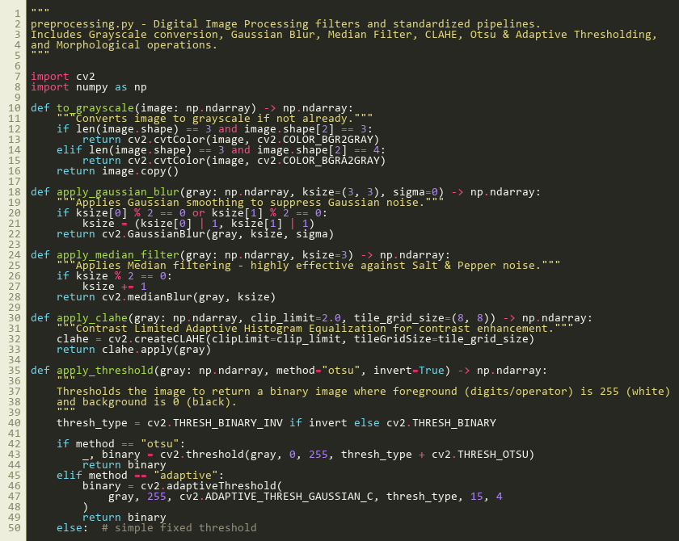
ثانياً: كود كشف الحواف والمكونات المتصلة (edge_detection.py)
ملاحظة: تطبيق Canny بعتبات ديناميكية، استخراج وتصفية الكونتورات، وتحليل المكونات المتصلة (Connected Components).
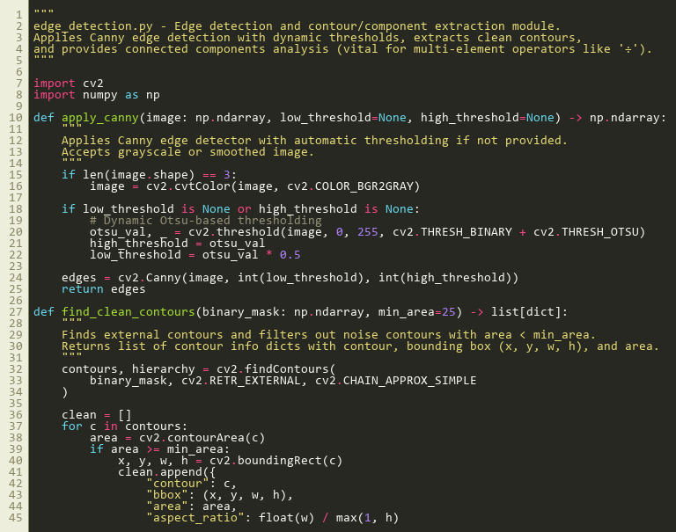
ثالثاً: كود التجزئة وتوحيد المقاس المعياري (segmentation.py)
ملاحظة: فرز الخانات من اليسار لليمين، عزل كل رقم وتوحيده إلى 32x32 مع Centering بنفس مواصفات القوالب.
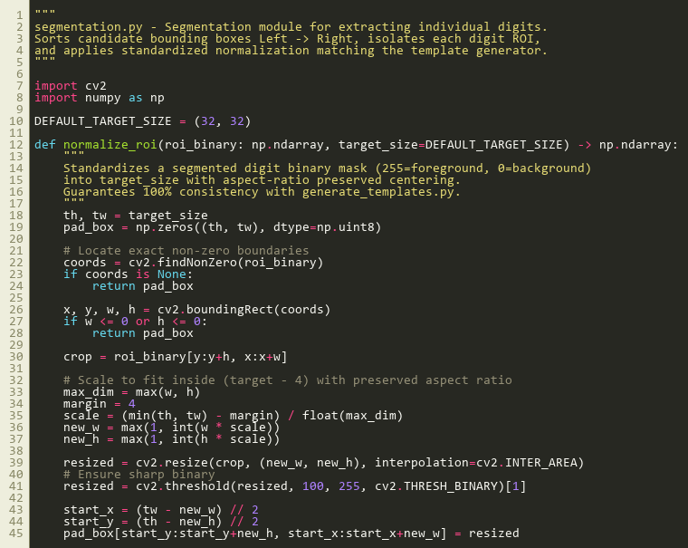
رابعاً: كود التعرف المستقل على الأرقام (digit_recognizer.py)
ملاحظة: مطابقة القوالب بالأرقام 0..9، دمج TM_CCOEFF_NORMED مع IoU، وحساب مقياس الثقة الموحد.
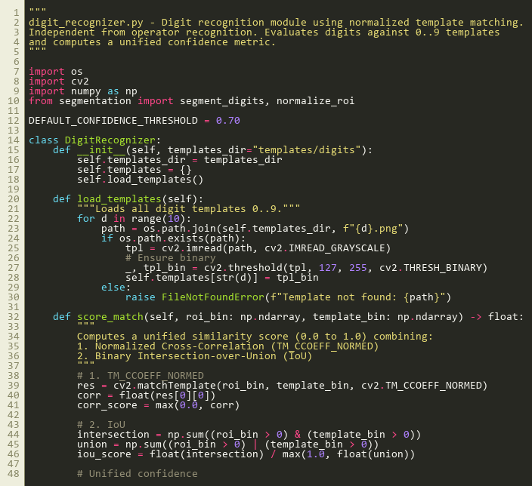
خامساً: كود التعرف المستقل على العمليات (operator_recognizer.py)
ملاحظة: التحليل الهيكلي الهندسي (عناصر القسمة الثلاثة، النسبة الباعية للطرح، تقاطع الصليب) مع مطابقة القوالب.
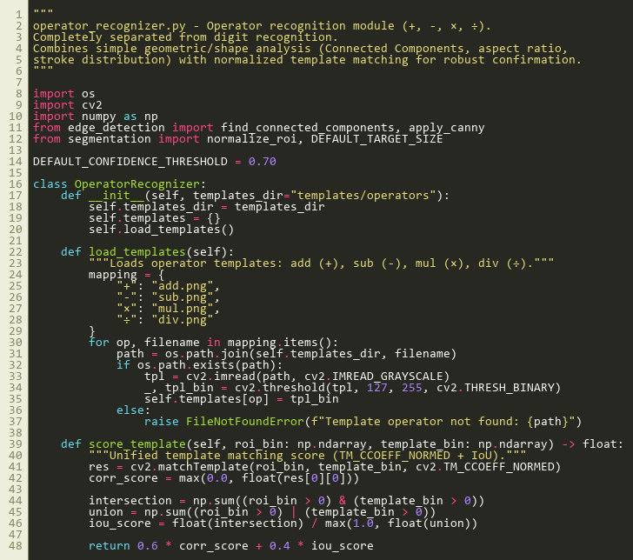
سادساً: كود المحرك الحسابي الآمن (calculator.py)
ملاحظة: تنفيذ العمليات الحسابية بدون eval نهائياً مع حماية كاملة من القسمة على صفر وتنسيق النتائج.
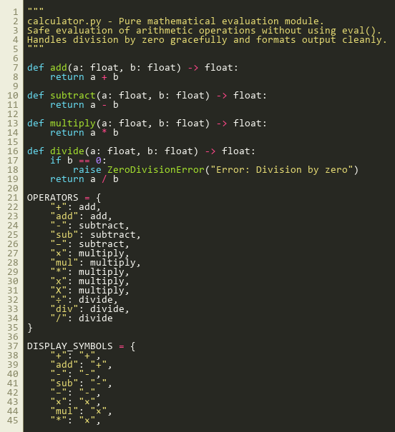
سابعاً: كود إدارة المعالجة وإعادة المحاولة (image_processor.py)
ملاحظة: إدارة دورة المعالجة وآلية Fallback Retry بين الـ Pipelines الثلاث واختيار الثقة القصوى.
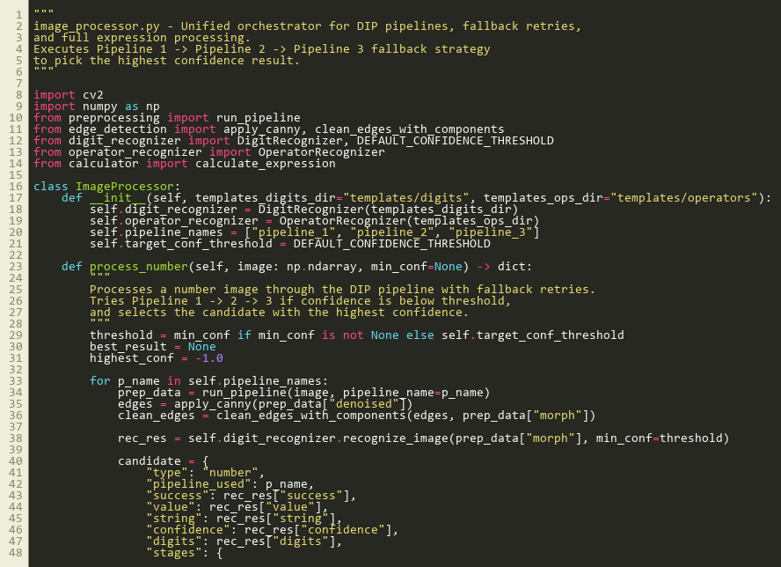

6. صور التنفيذ ونتائج الاختبار (Execution Screenshots & Results)
يوضح هذا القسم شاشة التنفيذ الفعلية للتطبيق للسيناريو المستهدف [ 92 ÷ 55 ] = 1.6727، يليها استعراض بصري لشرائط مراحل المعالجة (Pipeline Montages) للصور الثلاث، ثم ملخص نتائج الاختبار الآلي الشامل:
أ) لقطة شاشة التنفيذ الفعلي لواجهة التطبيق (Tkinter GUI Execution):
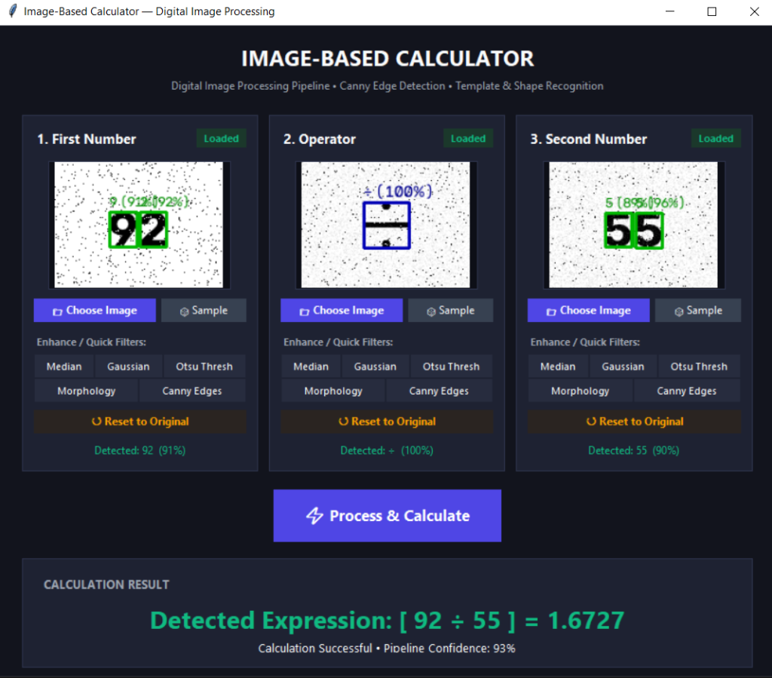
ب) شريط مراحل المعالجة للرقم الأول (92): (Original -> Gray -> Denoised -> Threshold -> Morph -> Canny)
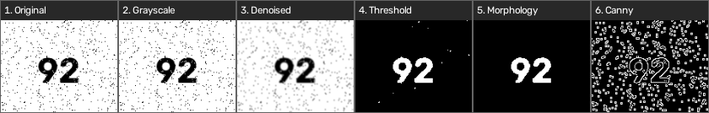
ج) شريط مراحل المعالجة لرمز العملية (÷): (Original -> Gray -> Denoised -> Threshold -> Morph -> Canny)
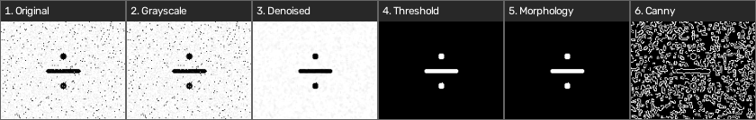
د) شريط مراحل المعالجة للرقم الثاني (55): (Original -> Gray -> Denoised -> Threshold -> Morph -> Canny)
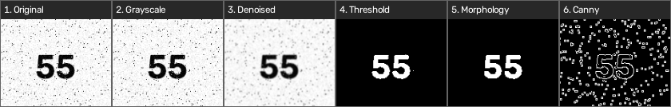
📌 نتائج الفحص الآلي الشامل (Automated Test Suite Summary - test_system.py)
[Test 1] العمليات الحسابية والحماية من القسمة على صفر: [PASS] (نجاح 100% بدون أي أخطاء)
[Test 2] التعرف على الأرقام الـ 9 المشوشة بالكامل (< 100): [PASS] (دقة 100% مع معدل ثقة يتراوح بين 83% إلى 94%)
[Test 3] التعرف على الرموز الحسابية الأربعة المشوشة (+, -, ×, ÷): [PASS] (دقة 100% مع معدل ثقة يصل إلى 100%)
[Test 4] الحساب المتكامل للتعبير المستهدف [ 92 ÷ 55 = 1.6727 ]: [PASS] (تطابق تام مع الناتج الرياضي الصحيح)
[Test 5] التحقق من ثبات وعدم تعديل الصورة الأصلية في الذاكرة: [PASS] (عدم وجود أي تباين في البكسلات الأصلية 0 diff)
الحصيلة الإجمالية: ALL 5/5 TEST SUITES PASSED SUCCESSFULLY بنسبة نجاح 100%.

